Настольно печатная игра «Чей? Чья? Чье?»
Автор: Лянгузова Ольга Жановна
Место работы: МКДОУ №22, Челябинская обл., г. Миасс
Должность: учитель-логопед
Название ресурса: настольно печатная игра "Чей? Чья? Чье?"
Краткое описание ресурса: игра на дифференциацию звуков [Н] и [Нь] на уровне слов, словосочетаний.
Цель и задачи ресурса: развитие фонематических процессов, закрепление практических навыков согласования местоимений «мой», «моя», «моё» с существительными в роде, а так же с прилагательным и существительное в роде; развитие внимания, зрительной и слуховой памяти, общей моторики, памяти.
Актуальность и значимость ресурса: игра может быть использована логопедами, воспитателями, дефектологами, родителями в коррекционной работе с детьми для дифференциации звуков в словах, словосочетаниях.
Практическое применение: подгрупповые и индивидуальные коррекционные занятия.
Методика работы с ресурсом:
1 вариант (дифференциация Н, Нь на уровне слов)
Участники – 3 человека (2 игрока, 1 ведущий)
Ведущий, достает картинку и спрашивает: «Это чей медвежонок?». Участник у которого на карте есть эта картинка, отвечает: «Это мой медвежонок». Ведущий отдает картинку в том случае, если все произнесено верно. Выигрывает то, кто быстрее закроет парными картинками свою карту.
2 вариант (дифференциация Н, Нь на уровне словосочетаний)
Участники – 3 человека (2 игрока, 1 ведущий)
Ведущий, достает картинку и спрашивает: «Это чей маленький медвежонок?». Участник у которого на карте есть эта картинка, отвечает: «Это мой маленький медвежонок». Ведущий отдает картинку в том случае, если все произнесено верно. Выигрывает то, кто быстрее закроет парными картинками свою карту.
Другие варианты (дифференциация Н, Нь на уровне слов) с одинарными карточками:
- «Чего не стало?»;
- «Что с чем поменяли местами?»;
- «Подарки для Наташи и Нины»;
- «На картинку посмотри, слово на слоги раздели»
- «Подбери словечко (обезьяна – забавная, маленькая, коричневая)»
- «Закрой синими и зелеными квадратами картинку, так что бы получился цветной ковер»
Примеры словосочетаний:
Н, Н'
коричневая обезьяна глупенький буратино
маленькая машинка маленький медвежонок
нарядный снеговик кирпичная мельница
серенький котенок маленький утенок
вкусное варенье смешная синица
рыженький бельчонок желтенькое солнышко
Используемые ресурсы:
Медвежонок http://s53.radikal.ru/i139/1211/f4/b96b199fede9.jpg
Машинка http://s53.radikal.ru/i142/0903/c7/14dc4b89885ft.jpg
Варенье http://images.clipartlogo.com/files/images/47/477237/jam-and-jelly-6_f.jpg
Снеговик http://img0.liveinternet.ru/images/attach/c/2/67/847/67847716_27.png
Белка http://www.mamochka55.ru/_fr/0/4694111.png
Котенок http://img1.liveinternet.ru/images/attach/c/4/78/423/78423699_0_5139f_1d0b3e3e_XL.png
Мельница http://www.colourbox.com/preview/1958713-161784-wind-mill-house-against-white-background-abstract-art-illustration.jpg
Обезьяна http://rylik.ru/uploads/posts/2013-04/1366573542_fnmnk.jpg
Буратино http://img0.liveinternet.ru/images/attach/c/3/77/864/77864154_2ddaf51211d2.png
Cолнце http://img1.liveinternet.ru/images/attach/c/7/96/26/96026425_large_1288555886_3.png
Утенок http://img-fotki.yandex.ru/get/5703/valenta-mog.73/0_63c37_f43d7059_L.jpg
Синица http://otrisovki.ucoz.ua/_pu/1/76479245.jpg

 | 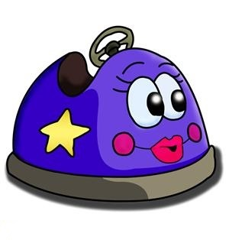 | 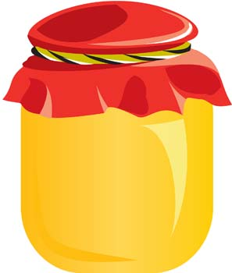
 | 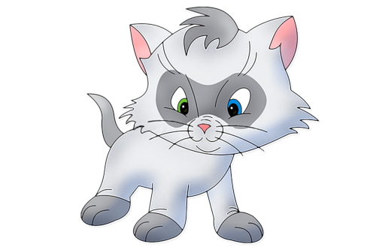 | 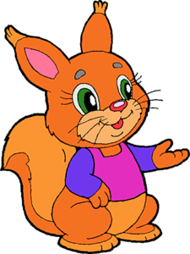

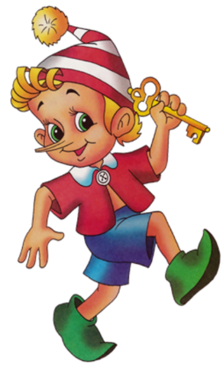 | 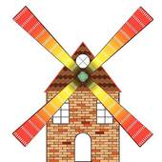 | 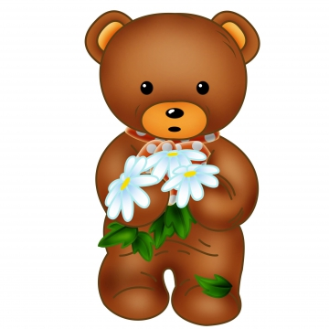
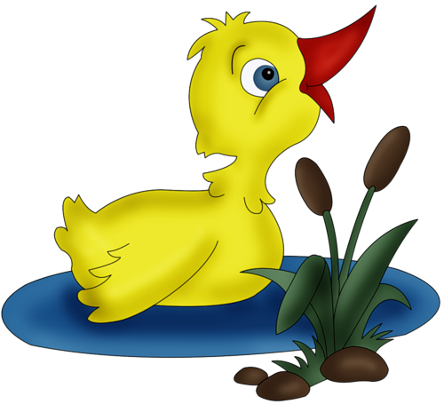 | 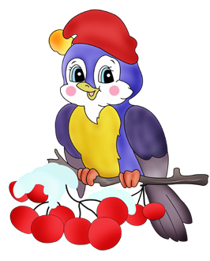
Разрезные карточки:

